CONTRATO: | MP- 1121-2025
OBJETO DEL CONTRATO: | PRESTACIÓN DE SERVICIOS PROFESIONALES EN EL PROYECTO "MEJORAMIENTO DE LAS CAPACIDADES INSTITUCIONALES PARA LA COMUNICACIÓN PÚBLICA EN EL MUNICIPIO DE PALMIRA
NOMBRE DEL CONTRATISTA: | NADIA MARSELA PACHECO ÁLVAREZ
VALOR DEL CONTRATO: | $ 12.000.000.oo
SUPERVISOR O INTERVENTOR:  (INCLUIR NOMBRE Y CARGO)  (para el caso de los contratistas a quienes se les realice seguimiento a través de una interventoría podrán hacer uso del formato acordado por las partes para presentación de informes de actividades) | PAULA MA. ARISTIZABAL RESTREPO  Profesional Especializado
FECHA DE ACTA DE INICIO: | 12 de marzo de 2025
FECHA DE FINALIZACIÓN: | 30 de mayo de 2025
INFORME CORRESPONDIENTE ACTA PARCIAL No.: | Acta final
CUENTA DE COBRO POR VALOR DE: | $ 4.000.000
DESCRIPCIÓN DE LAS ACTIVIDADES EJECUTADAS
- Prestar servicios profesionales para el diseño de estrategias y montaje de productos que aporten a la presentación de resultados de la gestión pública de la Alcaldía de Palmira a la ciudadanía.

Diseñé la propuesta de estrategia de comunicaciones para la Rendición de Cuentas de la vigencia 2025 de la Alcaldía de Palmira, a partir de la revisión de la estrategia, informes y resultados de la vigencia anterior, con el fin de ponerla en común al grupo líder de rendición de cuentas que suma a las Secretarías de Participación Comunitaria, Planeación, Dirección de Tecnología Innovación y Ciencia y la Dirección de Comunicaciones

Soporte: Documento con propuesta estrategia de comunicaciones para rendición de cuentas 2025

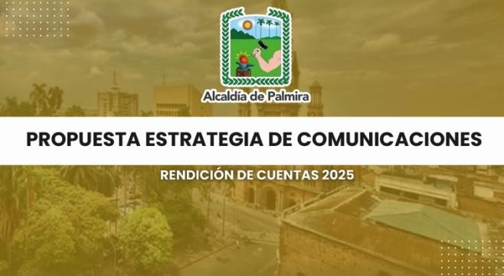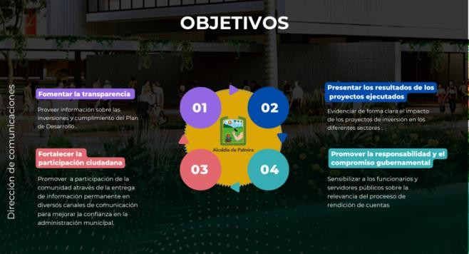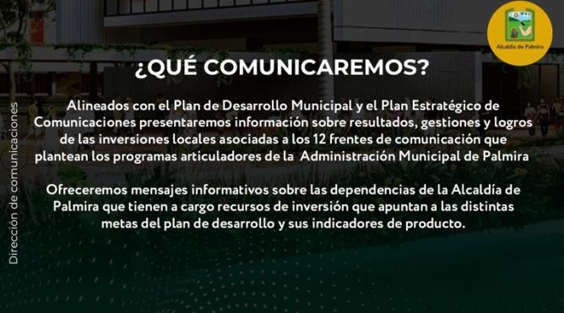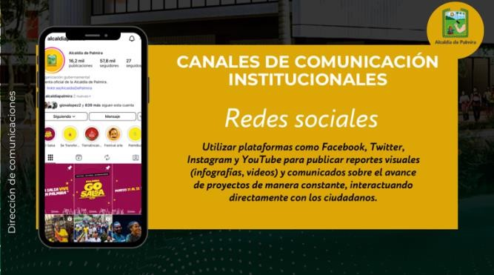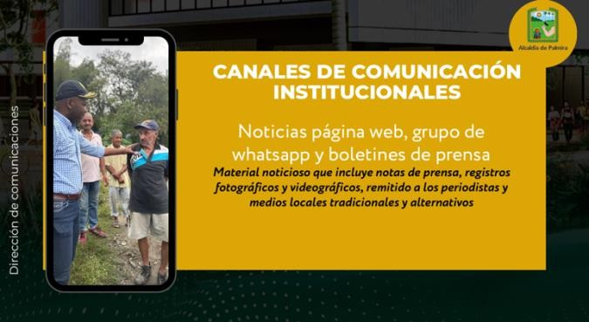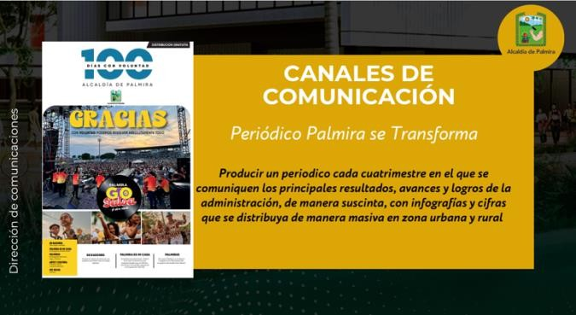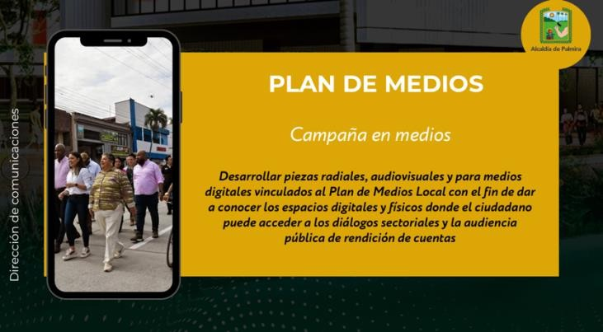

Participé de la reunión del Grupo Líder de Rendición de Cuentas para la vigencia 2025, el día martes 1 de abril, en el salón libertadores de la Alcaldía de Palmira.

Soporte: Listado de asistencia a la reunión del grupo líder de rendición de cuentas

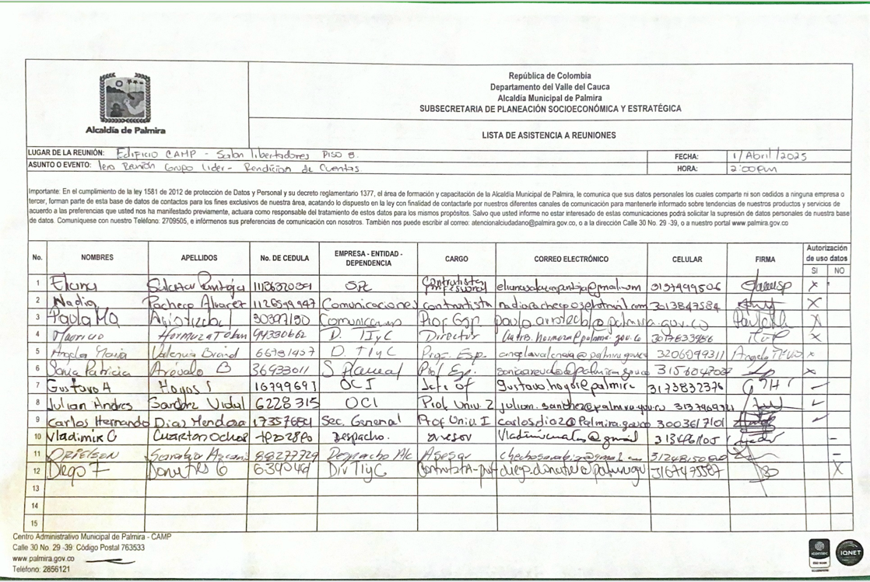

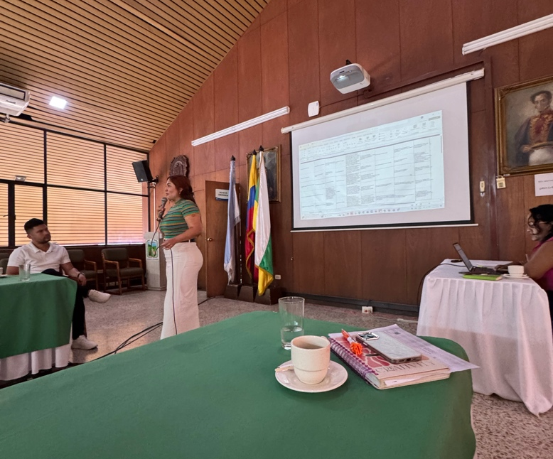

Participé de la reunión del Grupo Líder de Rendición de Cuentas para la vigencia 2025, el día jueves 15 de abril, en el salón libertadores de la Alcaldía de Palmira.

Soporte: Listado de asistencia a la reunión del grupo líder de rendición de cuentas
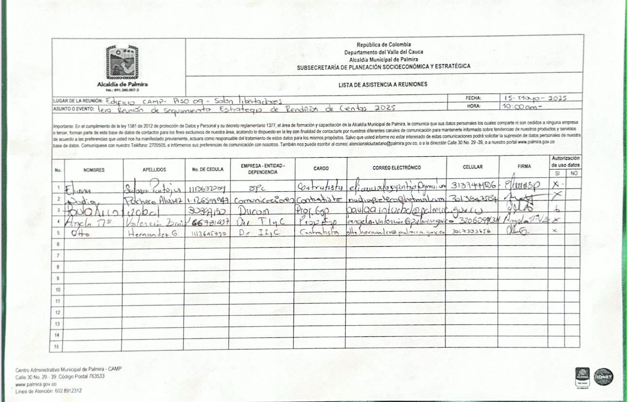

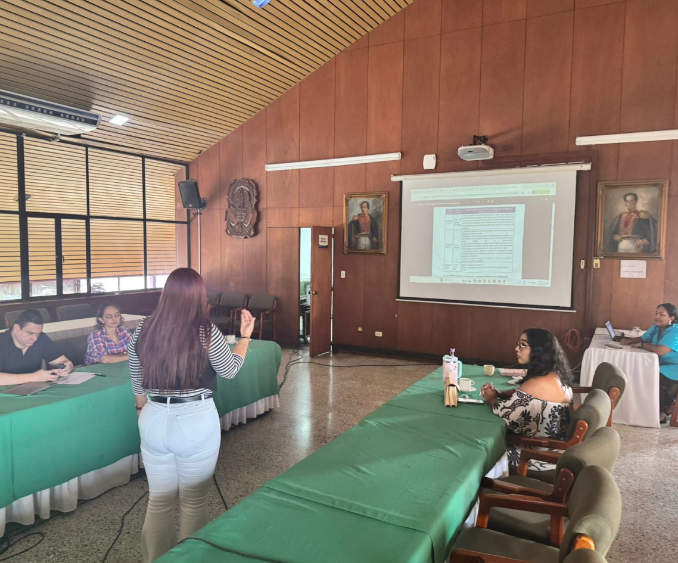

2.- Apoyar la recolección y procesamiento de material comunicativo de las diferentes dependencias adscritas a la Administración Municipal para rendir cuentas a la ciudadanía de las inversiones gubernamentales

Apoyé a la Dirección de Comunicaciones con la elaboración de una serie de recomendaciones para mejorar la efectividad de la comunicación de bienes, servicios y logros de la gestión institucional como ejercicio permanente de rendición de cuentas y elaboré una pieza gráfica para difundir entre los servidores públicos asociados al proceso de Rendición de Cuentas.

Soporte: Pieza gráfica con tips para fortalecer el ejercicio permanente de rendición de cuentas
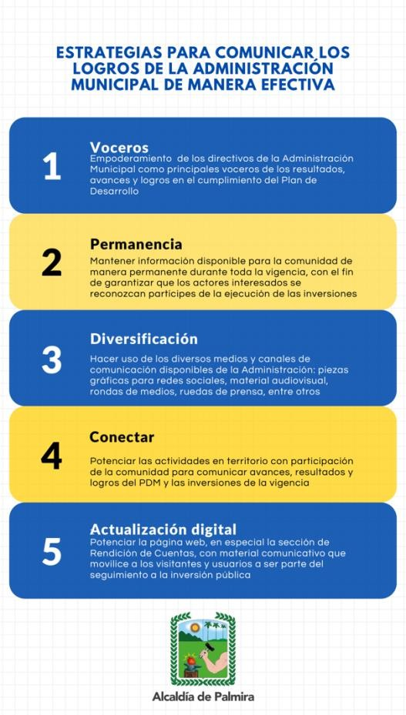

Realicé ajustes a la propuesta de estrategia de comunicaciones para la Rendición de Cuentas de la vigencia 2025 de la Alcaldía de Palmira, una vez socializada la estrategia general con el grupo líder de rendición de cuentas que suma a las Secretarías de Participación Comunitaria, Planeación, Dirección de Tecnología Innovación y Ciencia y la Dirección de Comunicaciones

Soporte: Documento con propuesta estrategia de comunicaciones para rendición de cuentas 2025 cuentas
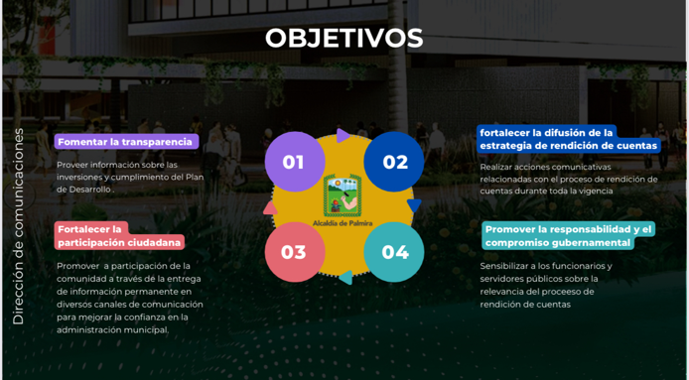
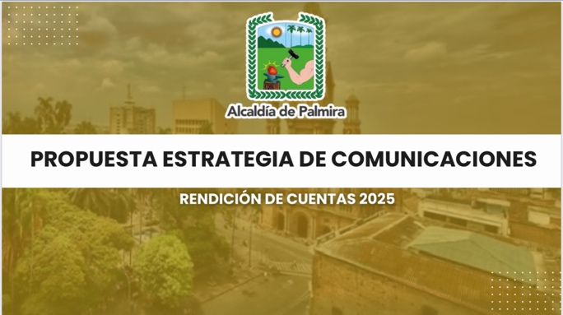

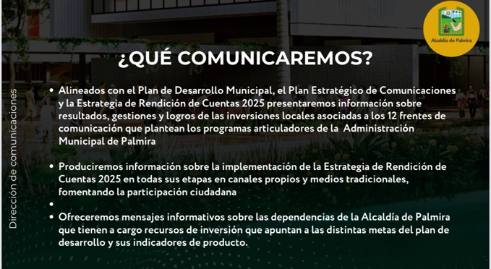
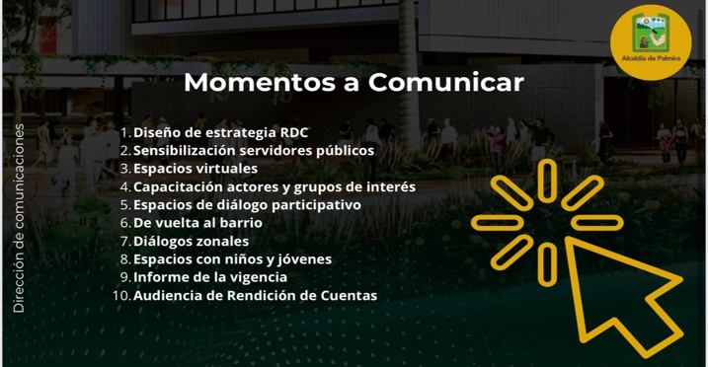

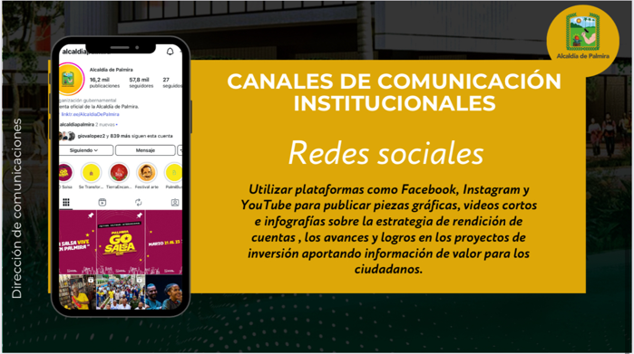
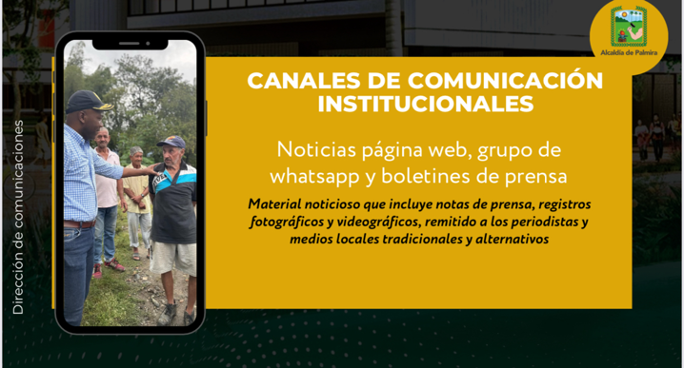

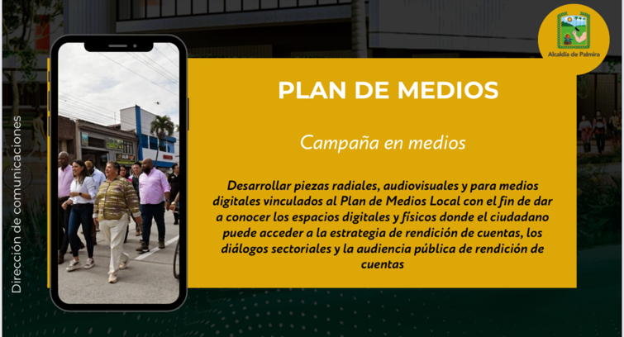
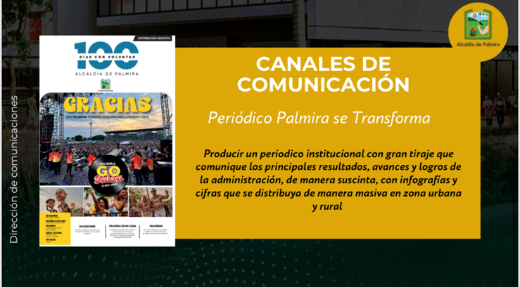

Realice un guion para un video, donde se le informa a la ciudadanía acerca de la rendicion de cuentas 2025, la estrategia y cómo participar de ella.

Soporte: Guión del video corto de la rendición de cuentas 2025 de la Alcaldía de Palmira
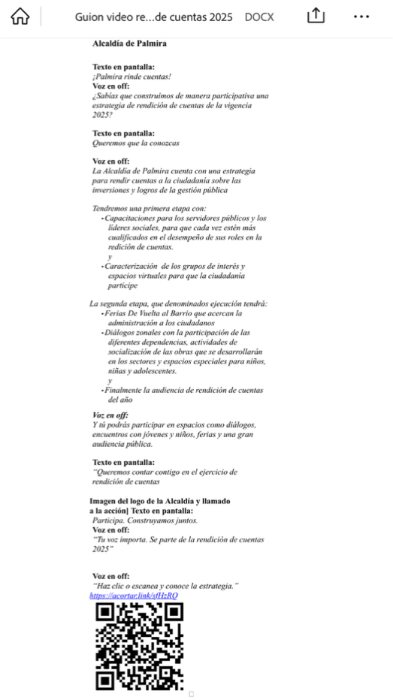

3.- Apoyar los eventos institucionales programados por la Administración Municipal

Participé en la reunión con emprendedores, artesanos, comerciantes, transportadores y sector turístico, convocada con motivo de su participación en la realización del Segundo Festival Internacional Go Salsa, donde se ofreció información de valor para los interesados, se ofreciendo lineamientos sobre la oferta comercial y de ciudad durante la realización del evento y se difundió la información en diferentes canales de comunicación de la Alcaldía

Soporte: Registro fotográfico de la actividad

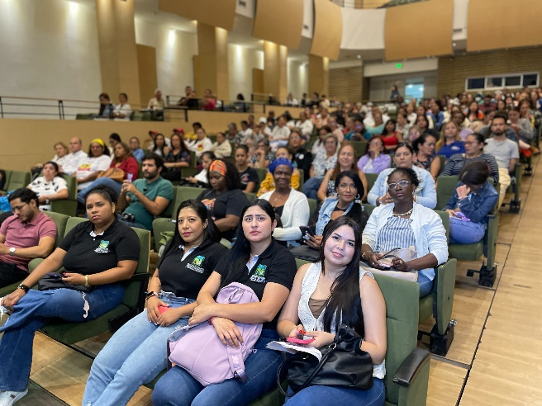

Realicé cubrimiento del festival cultural GO SALSA, en el desfile de apertura del festival cultural Go Salsa, zona empresarial, conversatorio y conciertos.
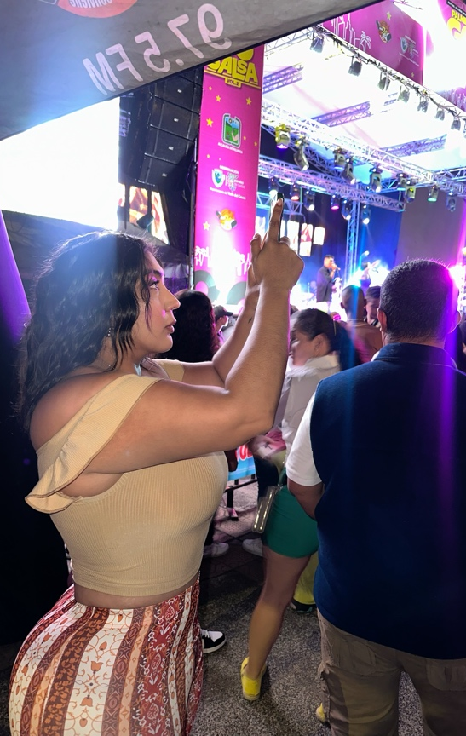
Soporte: Registro fotográfico de la actividad
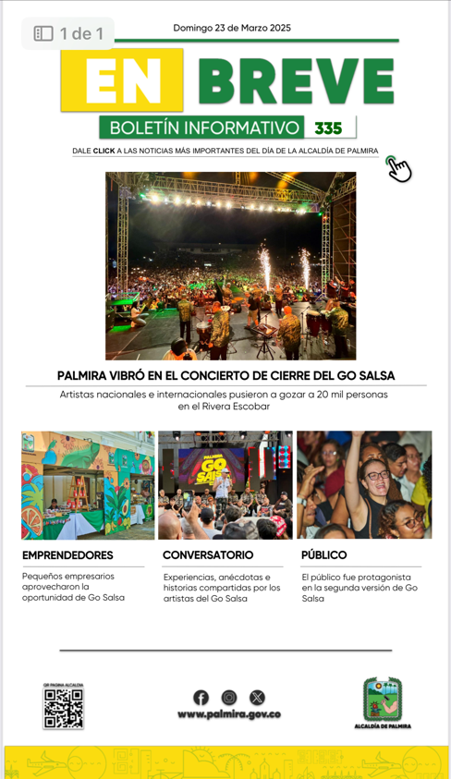
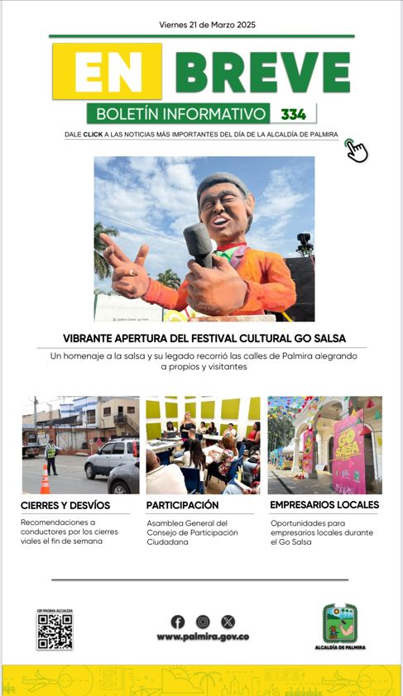

Realicé una nota para boletín interno de la reunión del Grupo Líder de Rendición de Cuentas para la vigencia 2025, que se realizó el día jueves 15 de abril de 2025.
Soporte: Nota de boletín interno
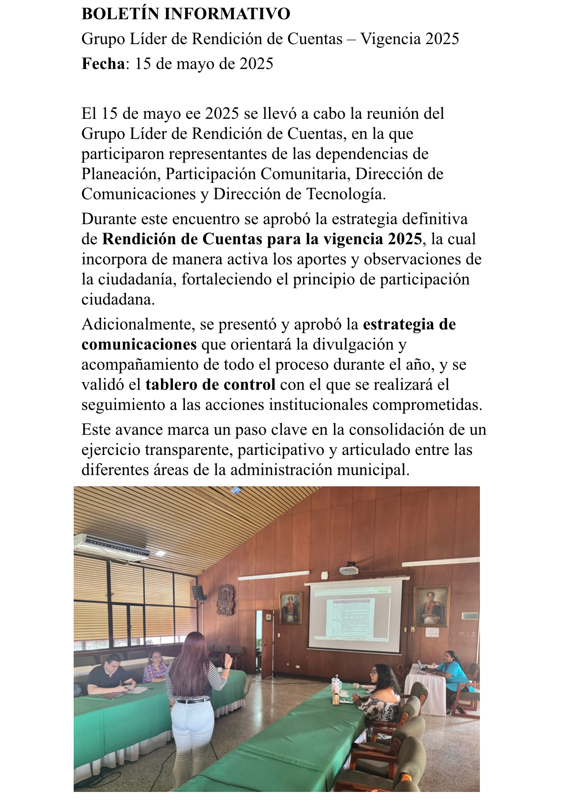

4.- Las demás actividades que estén relacionadas con el objeto contractual y que se requieran por el supervisor
Participe de una reunión junto con mi supervisora Paula María Aristizábal, con el objetivo de planear al ejecución del contrato y crear estrategias para comunicar los logros de la administración municipal a la ciudadanía

Soporte: Registro fotográfico reunión
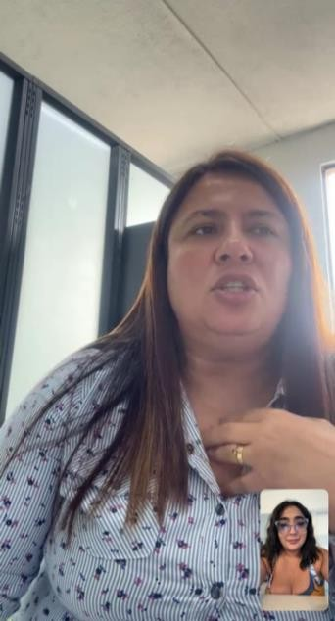
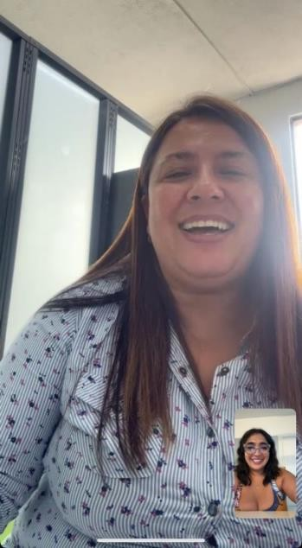

Participe de una reunión junto con mi supervisora Paula María Aristizábal, con el objetivo de planear al ejecución del contrato y crear estrategias para comunicar los logros de la administración municipal a la ciudadanía
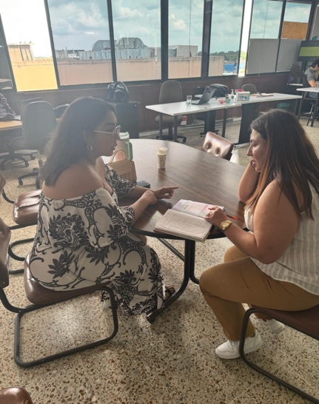

DESCRIPCIÓN DE ACTIVIDADES SUBCONTRATADAS
(En este aparte, se debe detallar las actividades subcontratadas, y enunciar la Cláusula que corresponde a previsión de subcontratación, aportando la autorización otorgada por el supervisor del convenio o contrato previamente)
PLANILLA INTEGRADA AUTOLIQUIDACIÓN APORTES SOPORTE DE PAGO GENERAL |   Certifico bajo la gravedad de juramento que la planilla integrada autoliquidación de aportes No. 4595989500 corresponde al Contrato de Prestación de Servicios Profesionales No. MP 1121-2025, cumpliendo de esta manera con el artículo 50 de la ley 789 de 2002.
CONTRATISTA | FIRMA:

